首先要确定你有没有烙铁，会不会简单焊接，如果没有或者不会，请再想办法。

这个外壳解决的问题：
1、厚度由13mm降低到8mm。
2、屏幕背面没有空隙，平时使用不会弄坏屏幕。

要准备的材料：
CR1220带焊脚纽扣电池一枚。
3D打印外壳一套。
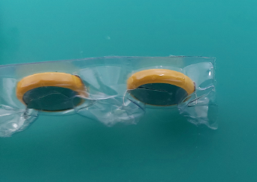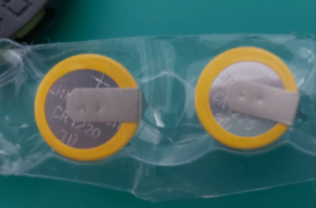

拆掉原有电池座，换上CR1220，注意正负极以及电池要紧密贴合底板。
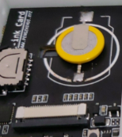
安装外壳注意，先将小按钮放好，再将底部的扣子先对齐，再由下向上合上，见下图：
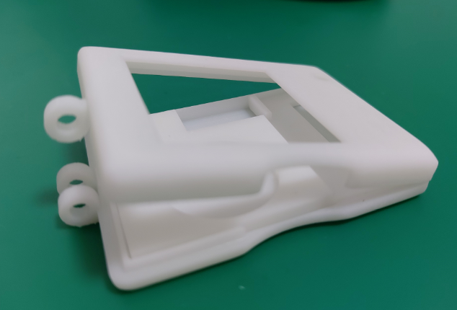
拆盒子方法：
用镊子顶住背面圆环凹入出，稍微用力往外顶即可。
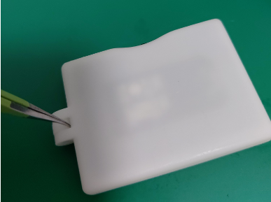

建议都准备好了再装外壳，因为卡扣挺紧的

